**C:\Users\supergoudvisje\AppData\Local\Microsoft\Windows\Temporary Internet Files\Content.IE5\Z0QBFKHF\MC900356073[1].wmfNaam:** __________________

**Datum:** _________________

Webpad paddenstoelen



Ga naar deze website: ***supergoudvisje.classy.be* → *2de graad* → *w.o.* → *3de leerjaar* → *Paddenstoelen*.**

Klik op de weblink. Lees eerst alles aandachtig en los daarna op.

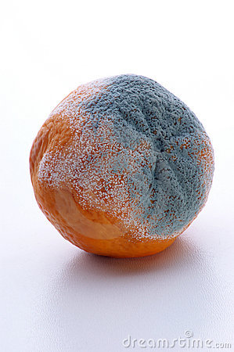**🖯Weblink 1**

**Hoofdstuk 2: Schimmel**

Wat doen schimmels?  
**Schimmels_______________________________________**

Waar voelt een schimmel zich vooral thuis?

**Schimmels groeien goed in _______________________________________________**

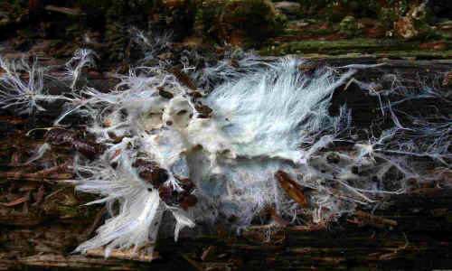**Hoofdstuk 3: De paddenstoel**

Wat is een paddenstoel eigenlijk?

**Een paddenstoel is ____________________________________**

Hoe heet het deel van de schimmel dat je ***niet***kunt zien?

**Dat deel heet ________________________**

Waarom zie je dat deel niet?

**Dat bevindt zich** _______________________________________________________

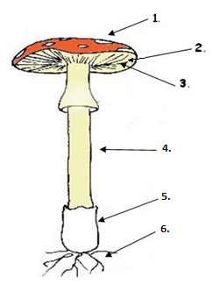**Hoofdstuk 4: de delen**

Noteer de namen van de delen achter de cijfers.

**1. ________________________**

**2. ________________________**

**3. ________________________**

**4. ________________________**

**5. ________________________**

**6. ________________________**

**Hoofdstuk 6: De sporen**

De paddenstoel heeft een belangrijke taak bij de voortplanting van schimmels.

Wat maakt de paddenstoel?

**Een paddenstoel maakt __________________________**

Wie helpt de paddenstoel om zijn sporen te verspreiden?  
**De paddenstoel wordt geholpen door ____________________**

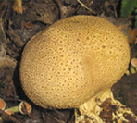

**Hoofdstuk 7: De steel**

Hoe verspreiden paddenstoelen zonder steel hun sporen?

________________________________________________________________________________________________

**Hoofdstuk 9: De schimmeldraden**

Waarom zie je in de herfst vooral veel paddenstoelen in het bos?

_______________________________________________________

**Hoofdstuk 10: Soorten**

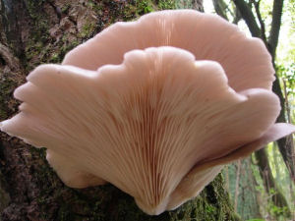**Noteer de cijfers bij de foto’s en bij de passende zinnen.**

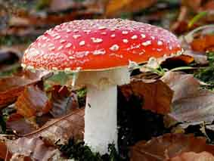1. De champignon

2. De vliegenzwam

3. De gewone oesterzwam

4. De grote stinkzwam

5. De truffel

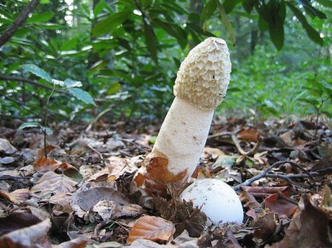

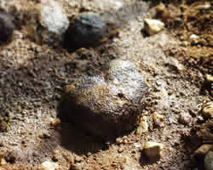

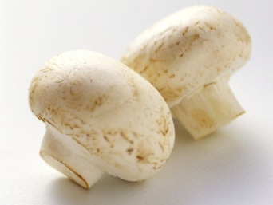

__ Vliegen verspreiden de sporen van deze paddenstoel.

**Klaar?**

**🖯Weblink 2**

**🖯Weblink 3**

__ Hele dure paddenstoel.

__ Is van alle paddenstoelen de meest gebruikte in de keuken.

__ Groeit in groep tegen een boom.

__ Deze paddenstoel heeft een Rode hoed met witte stippen.